

МИНИСТЕРСТВО ОБРАЗОВАНИЯ И НАУКИ РОССИЙСКОЙ ФЕДЕРАЦИИ

**ФЕДЕРАЛЬНОЕ ГОСУДАРСТВЕННОЕ БЮДЖЕТНОЕ ОБРАЗОВАТЕЛЬНОЕ УЧРЕЖДЕНИЕ ВЫСШЕГО ОБРАЗОВАНИЯ  
 «ДОНСКОЙ ГОСУДАРСТВЕННЫЙ ТЕХНИЧЕСКИЙ УНИВЕРСИТЕТ»**

**(ДГТУ)**

**Лабораторная работа № 4**

**Тема: «Минимизация конечных автоматов»**

**Дисциплина: «Формальные языки»**

Выполнил:

студент группы ВКБ-21

Котелевец К.А.

Проверил:

доцент Пиневич Е.В.

Ростов-на-Дону

2024

Цель:

- закрепить понятия «недостижимые состояния автомата», «эквивалентные состояния автомата», «минимальный конечный автомат»;

- сформировать умения и навыки минимизации детерминированного конечного автомата.Постановка задачи к лабораторной работе №4:

**Дано:**

Дан граф исходного конечного автомата M представленный на рисунке 1.

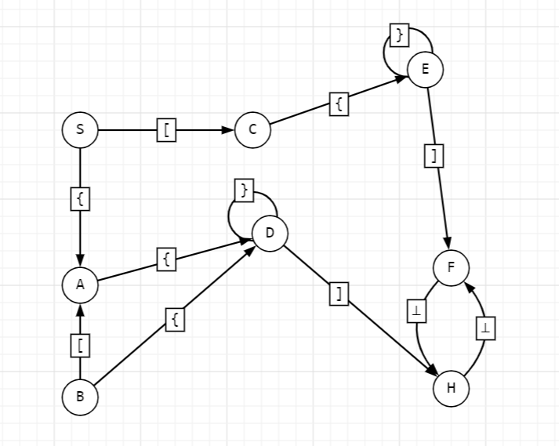

Рисунок 1 – Исходный граф конечного автомата M

**Задача:**

Минимизировать конечный автомат

**Ход работы:**

**ШАГ 1**: Устранить недостижимые состояния КА M = (Q, T, F, H, Z), где Q = {S, A, B, C, D, E, F, H }, T = { [, {, }, ], ⊥}, H = {S}, Z = {F, H} и функция переходов задана таблицей . Граф исходного КА М представлен на рисунке 1.

|  |  |  |  |  |  |  |  |  |
| --- | --- | --- | --- | --- | --- | --- | --- | --- |
| F | S | A | B | C | D | E | F | H |
| { | A | D | D | E | ∅ | ∅ | ∅ | ∅ |
| } | ∅ | ∅ | ∅ | ∅ | D | E | ∅ | ∅ |
| [ | C | ∅ | A | ∅ | ∅ | ∅ | ∅ | ∅ |
| ] | ∅ | ∅ | ∅ | ∅ | H | F | ∅ | ∅ |
| ⊥ | ∅ | ∅ | ∅ | ∅ | ∅ | ∅ | H | F |

Таблица 1 – Функция переходов конечного автомата M

Последовательность устранения недостижимых символов КА имеет вид:

Q0 = {S}

Q1 = {S, A, C}

Q2 = {S, A, C, D, E}

Q3 = {S, A, C, D, E, H, F}

Q4 = {S, A, C, D, E, H, F}

т.к. Q3 = Q4, то Qд = {S, A, C, D, E, H, F}. Qн = {B}; Q′ = {S, A, C, D, E, H, F};  
Z′= {F, H}.

Функция переходов автомата M′ представлена в таблице 2

|  |  |  |  |  |  |  |  |
| --- | --- | --- | --- | --- | --- | --- | --- |
| F | S | A | C | D | E | F | H |
| { | A | D | E | ∅ | ∅ | ∅ | ∅ |
| } | ∅ | ∅ | ∅ | D | E | ∅ | ∅ |
| [ | C | ∅ | ∅ | ∅ | ∅ | ∅ | ∅ |
| ] | ∅ | ∅ | ∅ | H | F | ∅ | ∅ |
| ⊥ | ∅ | ∅ | ∅ | ∅ | ∅ | H | F |

Таблица 2 – Функция переходов конечного автомата M`

Граф КА M′ после устранения недостижимых состояний представлен на рисунке 2

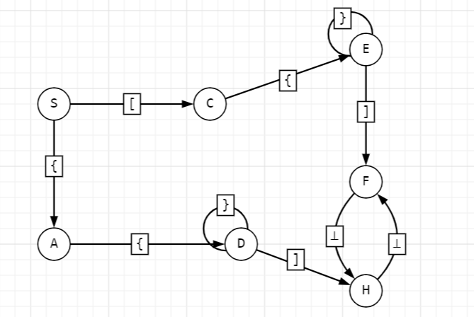

Рисунок 2 – Граф конечного автомата M` после устранения недостижимых состояний

**ШАГ 2:** Последовательность построения разбиений будет иметь вид:

R (0) = {{S, A, C, D, E}, {F, H}}, n = 0

R (1) = {{S}, {A, C}, {D, E}, {F, H}}, n = 1

R (2) = {{S}, {A, C}, {D, E}, {F, H}}, n = 2 => т.к. R (1) = R (2), то искомое разбиение построено

Переобозначим оставшиеся неразбитые группы состояний:

X = {A, C}, Y = {D, E}, N = {F, H}

Получим минимальный автомат M'', где Q’’= {S, X, Y, N}, Z''={N}

Функция переходов автомата M'' представлена в таблице 3

|  |  |  |  |  |
| --- | --- | --- | --- | --- |
| F`` | S | X | Y | N |
| { | X | Y |  |  |
| } |  |  | Y |  |
| [ | X |  |  |  |
| ] |  |  | N |  |
| ⊥ |  |  |  | N |

Таблица 3 - Функция переходов автомата M''

Граф переходов конечного автомата после его минимизации показан на рисунке 3.

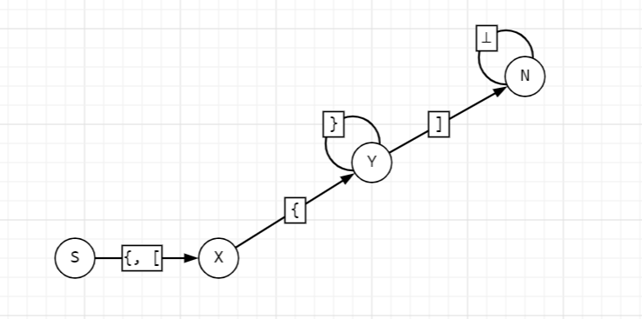

Рисунок 3 – Граф минимального КА M''

**Вывод**: у меня сформировались умения и навыки минимизации детерминированного конечного автомата.